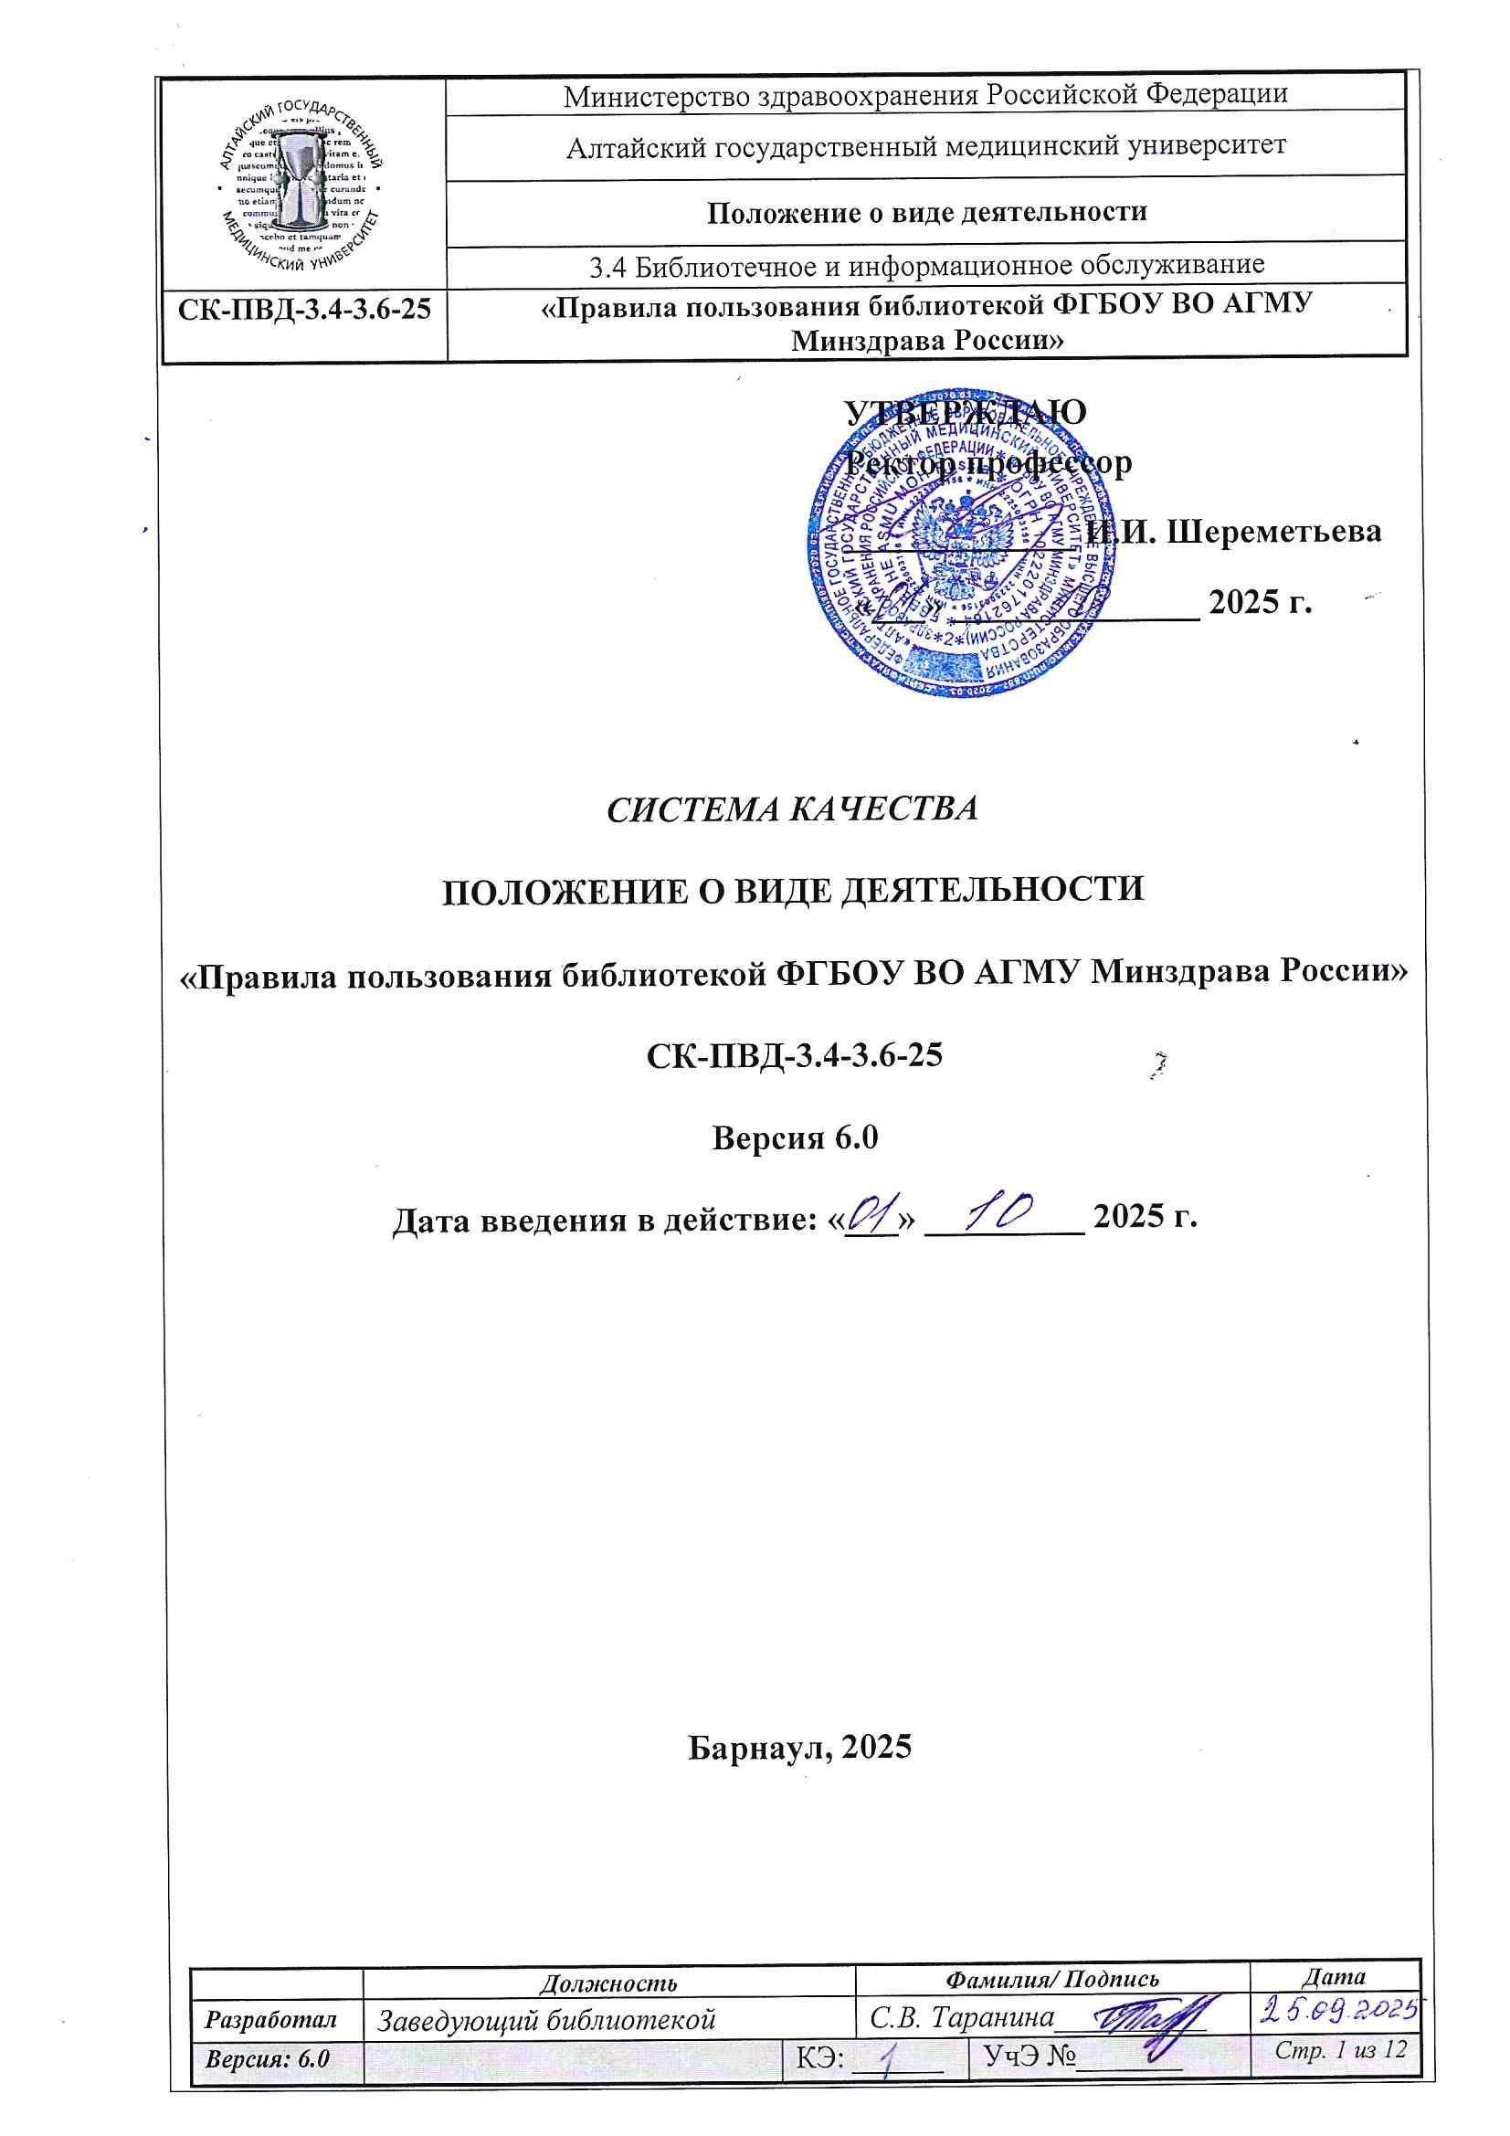
УТВЕРЖДАЮ
Ректор профессор
_____________ И.И. Шереметьева
«___» ______________ 2025 г.

система качества

положение о виде деятельности

«Правила пользования библиотекой ФГБОУ ВО АГМУ Минздрава России»

СК-ПВД-3.4-3.6-25

Версия 6.0

Дата введения в действие: «___» _________ 2025 г.

Барнаул, 2025

СОДЕРЖАНИЕ
Наименование раздела | Стр.
1. Назначение и область применения……………………………………………………. | 3
2. Нормативные ссылки…………………………………………………………………… | 3
3. Термины, обозначения и сокращения………………………….……………………... | 3
4. Описание………………………….………………………….……………………….…… | 3
5. Управление документом ………………………………………………………………… | 8
6. Ответственность и полномочия………………………….……………………………. | 8
7. Приложения ……………………………………………………………………………… | 8
Приложение А «Меры дисциплинарных взысканий за нарушение правил пользования библиотекой» ……………………………………………………………. | 9
Приложение Б Лист регистрации изменений…………………………………............... | 10
Приложение В Лист согласования …………….………………………………………… | 11
Приложение Г Реестр выдачи документа……………………………………………….. | 12

1 НАЗНАЧЕНИЕ И ОБЛАСТЬ ПРИМЕНЕНИЯ

1.1 Настоящие Правила пользования библиотекой ФГБОУ ВО АГМУ Минздрава России (далее – Правила) регламентируют общий порядок организации обслуживания читателей ФГБОУ ВО АГМУ Минздрава России (далее – Университет, АГМУ) в подразделениях библиотеки ФГБОУ ВО АГМУ Минздрава России (далее - Библиотека АГМУ), их права и обязанности, а также права и обязанности библиотеки.
1.2 Настоящие Правила обязательны для применения в структурных подразделениях Университета, взаимодействующих с Библиотекой АГМУ, и распространяются на обучающихся, слушателей и сотрудников Университета.
1.3 Положение рассмотрено на заседании первичной организации обучающихся ФГБОУ ВО АГМУ Минздрава России профессионального союза работников здравоохранения Российской Федерации 26.09.2025, протокол № 9/1; на заседании студенческого совета 22.09.2025, протокол № СС-09/03; на заседании совета родителей 17.09.2025, протокол № 2; на заседании ученого совета ФГБОУ ВО АГМУ Минздрава России 30.09.2025, протокол № 11.

2 НОРМАТИВНЫЕ ССЫЛКИ

2.1 Федеральный Закон от 29.12.1994 №78-ФЗ «О библиотечном деле».
2.2 Положение о библиотеке АГМУ.
2.3 Устав ФГБОУ ВО АГМУ Минздрава России.

3 ТЕРМИНЫ, ОБОЗНАЧЕНИЯ И СОКРАЩЕНИЯ

АСК – абонемент старших курсов.
АМК – абонемент младших курсов.

АНЛ - абонемент научной литературы.

ППС – профессорско-преподавательский состав.

4 ОПИСАНИЕ

4.1 Общие положения
4.1.1 Библиотека обслуживает читателей в соответствии с настоящими Правилами и с Положением о библиотеке АГМУ. Правила разрабатываются Библиотекой АГМУ и утверждаются ректором Университета, после чего становятся обязательными для читателей. Настоящие Правила доводятся до сведения каждого читателя при первичной записи в библиотеку и размещаются на сайте и информационных стендах Библиотеки АГМУ.

4.2 Порядок записи читателей в Библиотеку АГМУ
4.2.1 Запись в Библиотеку АГМУ обучающихся 1-го курса специалитета, СПО, магистратуры, ординаторы, аспирантуры производится на основании приказа ректора о зачислении на обучение в Университет.
4.2.2 Слушатели по дополнительным профессиональным программам, получают право пользования услугами Библиотеки АГМУ на основании паспорта только в читальном зале и дистанционно электронными ресурсами АГМУ.
4.2.3 Преподаватели и сотрудники Университета имеют право пользования фондом Библиотеки АГМУ в печатном варианте на основе удостоверения сотрудника АГМУ и дистанционно электронными ресурсами АГМУ.
4.2.4 Обучающиеся специалитета, СПО получают читательский билет на абонементе на весь период обучения во время первого обращения в Библиотеку АГМУ.
4.2.5 При записи в Библиотеку АГМУ на обучающихся, преподавателей и сотрудников Университета, магистрантов, аспирантов, ординаторов заводится читательский формуляр, в который вкладываются книжные формуляры выданной литературы. По книжным формулярам определяется срок возврата литературы (см. п.4.8.).
4.2.6 Ознакомление с Правилами пользования библиотекой читатели подтверждают своей подписью на читательском билете и (или) читательском формуляре.

4.3 Организация обслуживания читателей
4.3.1 Библиотека АГМУ обслуживает обучающихся специалитета, СПО, магистрантов, аспирантов, ординаторов, слушателей дополнительных профессиональных программ, профессорско-преподавательский состав, научных работников, сотрудников Университета (далее - читатели).
4.3.2 Издания выдаются читателям:
-учебная литература на абонементах младших и старших курсов;
-научная литература на абонементе научной литературы;
- художественная литература на Абонементе гуманитарной литературы.
Периодические издания, справочные издания: энциклопедии, словари, реферативные издания, библиографические указатели, диссертации, а также редкие раритетные издания предоставляются для работы только в читальных залах.
4.3.3 В случае задержки литературы читателем свыше установленного срока (см. п.4.8.1), читатель лишается права пользования Библиотекой АГМУ на срок, установленный Библиотекой АГМУ (см. Приложение А).
4.3.4 Обучающиеся проходят перерегистрацию в начале каждого учебного года в сентябре. Остальные читатели ежегодно проходят перерегистрацию в феврале текущего года. Читатели, не прошедшие перерегистрацию, Библиотекой АГМУ не обслуживаются.
4.3.5 Обучающимся и читателям других учебных заведений, практическим врачам и иным сторонним читателям предоставляется право обслуживания только в студенческом читальном зале Библиотеки АГМУ (без выдачи литературы на дом) по предъявлению паспорта, согласно Прейскуранту копировально-множительных и других услуг, предоставляемых ФГБОУ ВО АГМУ Минздрава России.
4.3.6 Библиотека АГМУ закрыта для посещения в воскресные и праздничные дни, совпадающие с днями отдыха Университета, а также 1 раз в месяц в санитарный день (последний рабочий день месяца).

4.4 Права читателей
4.4.1 Читатели Библиотеки АГМУ имеют право пользоваться:
библиотечно-информационными ресурсами (Электронная библиотека АГМУ, Электронный каталог, удаленные и локальные базы данных научной и образовательных ресурсов, библиографические базы данных), учебной, учебно-методической и научной базой АГМУ;
основными видами библиотечно-информационных услуг, предоставляемых Библиотекой АГМУ;
получать книги на всех абонементах Библиотеки АГМУ;
получать из фонда Библиотеки АГМУ для временного пользования в читальных залах любые издания;
получать полную информацию о составе фондов Библиотеки АГМУ через систему каталогов (карточных и электронных), картотек и другие формы библиотечного информирования;
получать консультативную помощь в поиске и выборе источников информации;
продлевать срок пользования литературой в установленном порядке.
4.4.2 Читатели имеют право получить дополнительные услуги (ксерокопирование, ламинирование, распечатка с электронных носителей, брошюрирование). Прейскурант копировально-множительных и других услуг, предоставляемых ФГБОУ ВО АГМУ Минздрава России ежегодно утверждается приказом Университета.
4.4.3 Читатели не получившие учебные, учебно-методические, научные издания в печатном варианте имеют право воспользоваться электронными ресурсами АГМУ.
4.4.4 Читатели имеют право вносить предложения по улучшению работы Библиотеки АГМУ.

4.5 Обязанности читателей
4.5.1 Бережно относиться к книгам и другим произведениям печати, иным материалам, полученным из фондов Библиотеки АГМУ.
4.5.2 Возвращать книги в установленные сроки.
4.5.3 Не выносить книги из помещения Библиотеки АГМУ, если они не зафиксированы в читательском формуляре или иных учетных документах. Запрещается выносить литературу из читальных залов без разрешения специалистов Библиотеки АГМУ.
4.5.4 Запрещается делать в книгах и других произведениях печати пометки, подчеркивания, вырывать и загибать страницы.
4.5.5 Не нарушать расстановки в фондах открытого доступа, не вынимать карточек из каталогов картотек.
4.5.6 При получении книг, других произведений печати и иных материалов должны тщательно просмотреть документы, в случае обнаружения каких-либо дефектов сообщить об этом библиотекарю. В противном случае ответственность за порчу печатных изданий несет читатель, пользовавшийся изданием последним.
4.5.7 Выбывшие читатели или закончившие обучение и уходящие в академический отпуск, обязаны сдать в Библиотеку АГМУ все издания и получить соответствующую отметку в обходном листе (приказ ФГБОУ ВО АГМУ Минздрава России от 24.12.2020 № 919-пк «О мерах по сохранности библиотечного фонда»).
4.5.8 При работе в Библиотеке АГМУ читатели обязаны соблюдать порядок и тишину, вести себя корректно по отношению к другим читателям и специалистам Библиотеки АГМУ. Не нарушать тишину в читальных залах.
4.5.9 Не разрешается входить в помещение Библиотеки АГМУ в верхней одежде, с сумками больших размеров, употреблять пищу и напитки.

4.6 Ответственность читателей
4.6.1 Читатели, причинившие ущерб фонду или имуществу Библиотеки АГМУ, несут материальную, административную или иную ответственность, предусмотренную законодательством Российской Федерации.
4.6.2 Читатели несут ответственность за сохранность читательских билетов. Запрещается передавать читательский билет другому лицу, а также пользоваться чужим читательским билетом.
4.7 Обязанности Библиотеки АГМУ
Библиотека АГМУ обслуживает читателей в соответствии с Положением о библиотеке АГМУ и Правилами пользования библиотекой.
4.7.1 Библиотека обязана обеспечить:
- свободный доступ читателей к информации, использование всех изданий, находящихся в ее фондах;
- оперативное и полное удовлетворение информационных запросов читателей;
- пополнение, своевременную обработку, и хранение фондов в соответствии с установленными правилами, обеспечивающими их сохранность и рациональное использование;
- помощь читателям в подборе документов (устные консультации, обучение пользованию системой каталогов и картотек, справочно-библиографическими изданиями, базами данных, организацией книжных выставок);
- контроль над своевременным возвращением в библиотеку выданных книг, других произведений печати;
- высокую культуру обслуживания читателей и комфортные условия для их работы;
- предоставление дополнительных платных услуг согласно Прейскуранту платных дополнительных услуг библиотеки ФГБОУ ВО АГМУ Минздрава России;
- учет письменных и устных предложений на улучшение работы Библиотеки АГМУ и повышение комфортности обслуживания.

4.8 Правила пользования абонементами
4.8.1 Для заказа и получения изданий читатели предъявляют читательский билет (удостоверение сотрудника АГМУ), заполняют листок читательского требования и расписываются при получении литературы на книжном формуляре.
Учебная литература выдается на абонементах (младших и старших курсов) сроком на семестр в количестве, определенном по дисциплинам учебного плана по специальности.
В Библиотеке АГМУ предусмотрены следующие сроки выдачи литературы на абонементах:
- научной литературы – на 15 дней;
- художественной литературы - на 15 дней;
- абонемент старших курсов – на 1 цикл;
- абонемент младших курсов – на 1 семестр или согласно учебному плану;
- фонд иностранной литературы – на 1 семестр, некоторые дисциплины на 1 цикл
Сроки сдачи литературы на абонементах:
Абонемент старших курсов – 1 семестр до 29 декабря; 2 семестр - до 31 июля.
Абонемент младших курсов - 1 семестр до 1 февраля; 2 семестр - до 15 июля.
Фонд иностранной литературы с 1 по 3 курс - 1 семестр до 1 февраля; 2 семестр - до 15 июля.
Фонд иностранной литературы с 4 по 6 курс - 1 семестр до 29 декабря; 2 семестр - до 31 июля.
Обучающиеся, не сдавшие литературу в указанные сроки, считаются должниками, списки должников передаются в институты/деканат, с просьбой о принятии мер к возврату библиотечных документов (РИ «Работа с читательской задолженностью в библиотеке»). Научная литература из фондов научной литературы профессорско-преподавательскому составу, научным сотрудникам, ординаторам, аспирантам, очной формы обучения выдается на руки до 5 экземпляров.
Художественная литература и периодические издания из фонда абонемента гуманитарной литературы выдаются в количестве не более 3 экземпляров на руки.
Читатели могут продлить срок пользования взятых на дом книг, других произведений печати и иных материалов, если на них нет спроса со стороны других читателей. Не подлежат выдаче на дом единственные экземпляры, редкие и ценные издания.

4.9 Правила пользования читальными залами
4.9.1 В читальных залах читатели работают с литературой, находящейся в подсобных фондах и основном фонде отдела хранения фондов. На каждую книгу (журнал) заполняется листок читательского требования на заказ литературы или периодического издания.
4.9.2 При выдаче книги заполняется книжный формуляр, который является документом, удостоверяющим дату и факт выдачи читателю и приема специалистом библиотеки книг и других произведений печати.
4.9.3 Количество книг, выданных одному читателю в читальном зале за один раз, ограничивается пятью экземплярами, дипломных работ (проектов) и диссертационных исследований - тремя экземплярами, количество журналов - не более десяти экземплярами.
4.9.4 Энциклопедии, справочные издания, обязательные экземпляры, редкие и ценные издания, информационные и периодические издания, неопубликованные материалы выдаются только в читальном зале.
4.9.5 Не разрешается входить в помещение Библиотеки АГМУ в верхней одежде, с сумками больших размеров, употреблять пищу и напитки.
4.9.6 Запрещается выносить литературу из читальных залов без разрешения специалиста библиотеки.

4.10 Правила пользования электронным читальным залом Библиотеки АГМУ
Перед работой в электронном читальном зале читателям необходимо ознакомиться с Правилами пользования библиотекой, которое размещено в читальном зале Библиотеки АГМУ.
4.10.1 Доступ к электронному читальному залу имеют читатели Библиотеки АГМУ при предъявлении читательского билета или служебного удостоверения.
4.10.2 Работа в электронном читальном зале в случае большой загруженности осуществляется сеансами на основе предварительного бронирования. Бронирование рабочего места и времени сеанса осуществляется не менее чем за один день до начала работы. В случае неявки по предварительной записи или опоздания более чем на 10 минут после начала сеанса заказанное место считается свободным и может быть занято другим читателем.
4.10.3 Читатель имеет право:
- пользоваться электронными ресурсами Библиотеки АГМУ,
-осуществлять работу с информационными ресурсами интернет, информационно-поисковыми базами данных, пользоваться учебной, научной, демонстрационной версиями на электронных носителях (книги на дисках, демонстрационное сопровождение медицинских манипуляций),
- переписывать информацию, полученную из фондов Библиотеки АГМУ и интернет на флэш – карту,
- получать консультации сотрудника электронного читального зала при работе с электронными ресурсами Библиотеки АГМУ,
- получать платные дополнительные услуги в соответствии с прейскурантом копировально-множительных и других услуг, предоставляемых ФГБОУ ВО АГМУ Минздрава России.
4.10.4 При работе в электронном читальном зале читатель обязан:
- использовать электронные ресурсы Библиотеки АГМУ и интернет только для научных и образовательных целей,
- соблюдать Правила пользования библиотекой,
- ставить в известность специалиста читального зала о неисправностях оборудования, сбоях программ и повреждениях имущества,
- выполнять требования специалиста читального зала.
4.10.5 Читателям запрещается:
- предпринимать действия, направленные на нарушение нормальной работы оборудования или программного обеспечения,
- осуществлять запуск программ, не установленных на рабочей станции, и вносить изменения в ее файловую систему,
- осуществлять запуск программ с помощью сети интернет,
- использовать ресурсы электронного читального зала и интернет для осуществления любого рода коммерческой деятельности,
- пользоваться каналоемкими информационными ресурсами интернет (Real Video / Audio, Chat, ICQ, игры и др.),
- самостоятельно производить включение, выключение и перезагрузку компьютеров электронного читального зала, осуществлять подключение и отключение периферийных устройств,
- входить в помещение Библиотеки АГМУ в верхней одежде, с сумками больших размеров, употреблять пищу и напитки в помещении электронного читального зала,
- работать с пакетными электронными ресурсами, не состоящими на учете в фондах Библиотеки АГМУ,
- выносить пакетные электронные ресурсы из помещения электронного читального зала Библиотеки АГМУ.

5 УПРАВЛЕНИЕ ДОКУМЕНТОМ

Хранение: КЭ №1 – Руководитель процесса.
КЭ №2 - Управление контроля качества образования
Кто имеет доступ – Проректор по учебной работе, заведующий библиотекой, начальник УМУ.
Актуализация документа проводится по мере необходимости.
Ответственность за внесение изменений – заведующий библиотекой.
Лист рассылки – учтенные копии рассылаются согласно реестру выдачи документа. Документ проходит процедуру согласования с лицами, указанными в листе согласования.

6 ОТВЕТСТВЕННОСТЬ И ПОЛНОМОЧИЯ

Ответственность за разработку, внедрение и внесение изменений в настоящие Правила несет заведующий библиотекой. Ответственность за соблюдение требований настоящего Положения несут специалисты отдела обслуживания библиотеки, отдела комплектования и обработки литературы и отдела информационных технологий библиотеки.

7 ПРИЛОЖЕНИЯ

Приложение А Меры дисциплинарных взысканий за нарушение правил пользования Библиотекой АГМУ
Приложение Б Лист регистрации изменений
Приложение В Лист согласования
Приложение Г Реестр выдачи документа
Приложение А
«Меры дисциплинарных взысканий за нарушение правил пользования Библиотекой АГМУ»
На основании ст.13.п.4 Федерального закона от 29.12.1994 №78-ФЗ «О библиотечном деле», Библиотека определяет следующие виды санкций:
1. 3а передачу читательского билета другому лицу и пользование чужим читательским билетом, за нарушение правил поведения в Библиотеке АГМУ и правил пользования электронным читальным залом читатели лишаются права пользования Библиотекой АГМУ на срок, установленный администрацией Библиотеки АГМУ (от 1 до 6 месяцев).
2. За несвоевременный возврат в Библиотеку АГМУ книг, других произведений печати и иных материалов:
- на Абонементе младших курсов, Абонементе старших курсов, Абонементе гуманитарной литературы срок выдачи литературы переносится с отсрочкой на неделю;
- при возврате литературы свыше 1 месяца сверх установленного срока, читатель наказывается правом пользования Библиотекой АГМУ на срок от 1 месяца до 6 месяцев;
- на Абонементе научной литературы сверх установленного срока применяется санкция в соответствии с прейскурантом копировально-множительных и других услуг, предоставляемых ФГБОУ ВО АГМУ Минздрава России.
3. За утерю, порчу книг и журналов в соответствии с п.5.3.2. Положением о библиотеке АГМУ, возмещение ущерба читателями: оплата рыночной стоимости издания через кассовый аппарат, либо читатель компенсирует ущерб «заменой» на равноценное издание. Материалы о нарушении отдельными читателями Правил пользования библиотекой передаются в институты, проректору по учебной работе.

Зав. библиотекой __________________
Ф.И.О.

Приложение Б

ЛИСТ РЕГИСТРАЦИИ ИЗМЕНЕНИЙ

Номер  изменения | Номера листов |  |  | Основание для внесения изменений | Подпись | Расшифровка подписи | Дата
Номер  изменения | замененных | новых | аннулированных

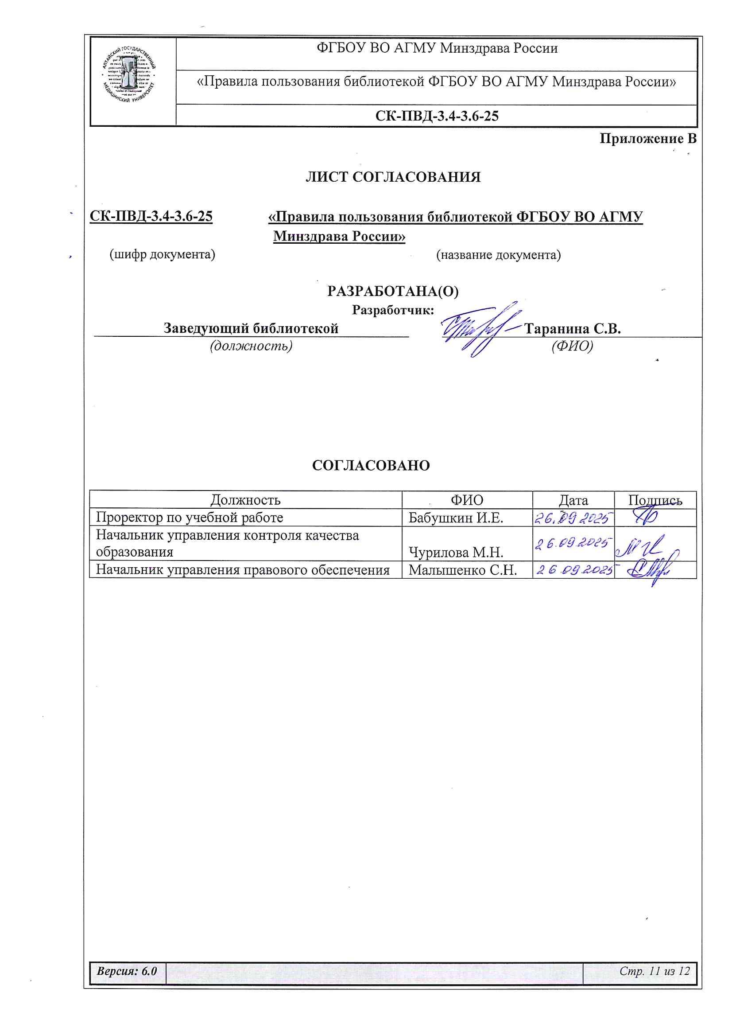
Приложение В

лист СОГЛАСОВАНИЯ

СК-ПВД-3.4-3.6-25 «Правила пользования библиотекой ФГБОУ ВО АГМУ
Минздрава России»
(шифр документа) (название документа)

разработана(о)
Разработчик:
Заведующий библиотекой |  | Таранина С.В.
(должность) |  | (ФИО)

согласовано

Должность | ФИО | Дата | Подпись
Проректор по учебной работе | Бабушкин И.Е.
Начальник управления контроля качества образования | Чурилова М.Н.
Начальник управления правового обеспечения | Малышенко С.Н.

Приложение Г

Реестр выдачи документА в электронном виде

СК-ПВД-3.4-3.6-25 «Правила пользования библиотекой ФГБОУ ВО АГМУ Минздрава России »
(шифр документа) (название документа)

Структурное подразделение,  должностное лицо | Ф.И.О | № УчЭ | Дата
В электронном виде на сайте Университета

